Parcours autonome adapté
Dissertation et essai : les épreuves du bac en marche
Madame Carole Paoli Pompougnac
Première du lycée général et technologique
Épreuve anticipée de français, écrit de 4 heures. Dissertation pour la voie générale, contraction et essai pour la voie technologique.
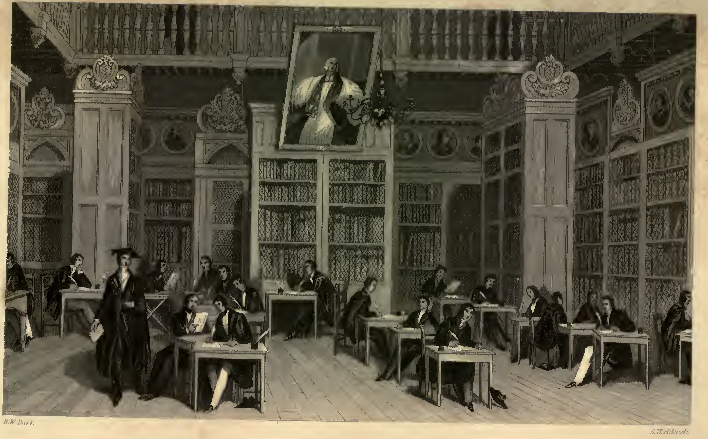
George Henry Adcock, d’après Robert William Buss, « Examination of the Students of the University of Durham », octobre 1842, bibliothèque Cosin, Durham, domaine public.
Textes courts, consignes pas à pas, un exemple corrigé avant chaque exercice, corrigés pour s’autoévaluer.
conçu par Madame Carole Paoli Pompougnac, mis en page par Grok
© 2026 Madame Carole Paoli Pompougnac · CC BY-NC-SA 4.0

20. Parcours autonome adapté : reprendre seul, même après une absence

Mode d’emploi
Vous pouvez utiliser cette fiche sans avoir assisté aux séances.
Travaillez une étape à la fois.
Pour chaque étape :
1. Lisez l’exemple corrigé.
2. Faites l’exercice.
3. Consultez le corrigé.
4. Réécrivez si nécessaire.
5. Dites votre réponse à voix haute.
Vous n’avez pas à apprendre les modèles par cœur.

Étape 1. Comprendre le sujet
Sujet :
« S’émanciper consiste-t-il à rejeter tout héritage ? »
Exemple corrigé :
Le mot « tout » est important. Il demande si la liberté suppose de ne rien recevoir du passé.
Exercice :
Expliquez « héritage » en une phrase.
Corrigé possible :
« Un héritage est un ensemble de formes, de références ou de pratiques reçues d’autres personnes ou d’autres époques. »
À dire :
« Le sujet ne demande pas seulement si l’on peut refuser. Il demande si l’on doit tout refuser. »
Pour reconnaître le plan :
1. La question peut-elle d’abord se résoudre par oui ou par non ? Si oui, le plan est souvent dialectique.
2. La question demande-t-elle des formes, des enjeux, une manière de faire (« comment », « quelles formes », « de quelle manière ») ? Si oui, le plan est souvent thématique ou analytique.
3. Méfiez-vous de « en quoi » : si la phrase contient un jugement à discuter, le plan redevient dialectique.
4. On part de ce qui saute aux yeux (premier tour de la spirale de Gorse), puis l’on resserre jusqu’à la problématique et au plan.

Étape 2. Trouver une difficulté
Exemple corrigé :
« On peut vouloir être libre tout en utilisant une langue et des formes que l’on n’a pas inventées. »
Exercice :
Complétez :
« Si l’on reçoit des formes anciennes, cela ne signifie pas nécessairement que… »
Corrigé :
« … l’on soit incapable de créer quelque chose de personnel. »

Étape 3. Choisir une preuve
Texte :
J’allais sous le ciel, Muse ! et j’étais ton féal ;

Rimbaud, « Ma Bohême », édition Vanier, 1895. Wikisource
Explication :
La Muse est une figure héritée de l’inspiration poétique.
Exemple corrigé :
« Ce vers montre que le poème conserve une référence ancienne. »
Exercice :
Expliquez pourquoi ce vers ne suffit pas à affirmer : « Rimbaud n’est pas libre. »
Corrigé :
« La présence d’une référence ancienne ne dit pas encore comment le poète l’utilise. Il peut la reprendre en la transformant. »

Étape 4. Construire trois mouvements
Exemple corrigé :
1. Le poème montre une rupture.
2. Cette rupture n’efface pas l’héritage.
3. La liberté peut consister à transformer cet héritage.
Exercice :
Complétez :
« La deuxième partie ne détruit pas la première. Elle montre que… »
Corrigé :
« … la rupture ne concerne pas tout ce que le poète reçoit. »

Étape 5. Écrire un paragraphe
Exemple corrigé :
« L’émancipation peut se construire avec un héritage. Dans “Ma Bohême”, le sujet poétique s’adresse à la Muse. Cette figure ancienne reste présente dans une scène de marche et de dénuement. Le poème ne supprime donc pas toute tradition : il lui donne une autre place. » Wikisource
Exercice :
Écrivez quatre phrases avec :
1. « Je montre que… »
2. « Dans le poème… »
3. « Cela suggère… »
4. « Ainsi, le sujet… »
Corrigé possible :
« Je montre que la liberté ne suppose pas l’absence de toute référence. Dans le poème, la Muse accompagne un marcheur pauvre. Ce rapprochement suggère une transformation de la figure du poète. Ainsi, le sujet invite à distinguer reprise et soumission. »

Étape 6. Ajouter une concession
Exemple corrigé :
« Bien que le poème reprenne une référence ancienne, il peut en renouveler l’usage. »
Exercice :
Corrigez :
« Bien que le poème reprend une référence, il invente. »
Corrigé :
« Bien que le poème reprenne une référence, il invente. »
À retenir :
Après « bien que », on emploie ici le subjonctif.

Étape 7. Faire une transition
Exemple corrigé :
« Le poème conserve donc un héritage. Il reste à comprendre comment cet héritage devient un moyen de création. »
Exercice :
Complétez :
« Nous avons établi que… Cependant… Il faut donc… »
Corrigé possible :
« Nous avons établi que le départ représente une rupture. Cependant, cette rupture n’efface pas la mémoire poétique. Il faut donc examiner la transformation des références. »

Étape 8. Distinguer contraction et essai
Exemple corrigé :
Texte étudié : « Le personnage préfère être contraint plutôt que consentant. »
Contraction : « Il préfère subir une obligation plutôt que donner son accord. »
Essai : « Cette préférence protège son indépendance, mais garantit-elle un pouvoir d’action ? »
Exercice :
Classez :
A. « Le personnage refuse d’être associé aux dépenses. » B. « Ce refus peut-il modifier les décisions ? »
Corrigé :
A reformule le texte. B ouvre une discussion.

Étape 9. Commencer et terminer
Exemple d’introduction courte :
« Le sujet oppose la liberté et l’héritage. Pourtant, recevoir des formes ne signifie pas nécessairement les subir. Comment un héritage peut-il devenir un moyen de création ? »
Exemple de conclusion courte :
« La liberté ne consiste pas toujours à tout rejeter. Elle peut se construire par la transformation de ce que l’on reçoit. »
Exercice :
Écrivez une question précise, puis une réponse de deux phrases.
Corrigé possible :
Question : « Une référence ancienne empêche-t-elle d’inventer ? »
Réponse : « Elle peut devenir une contrainte si elle est seulement répétée. Mais elle peut aussi servir de matériau à une création nouvelle. »

Étape 10. Se corriger
Lisez votre travail et cochez :
▪ J’ai expliqué les mots importants.
▪ J’ai répondu au sujet.
▪ J’ai donné un exemple précis.
▪ J’ai expliqué l’exemple.
▪ J’ai utilisé un mot pour nuancer.
▪ J’ai relu mes phrases.
▪ Je n’ai pas inventé une citation.
Écrivez ensuite :
« Mon erreur principale était… »
« Ma nouvelle version est… »
Réécrivez le passage complet.

Aménagements de présentation
Pour une mise en page adaptée :
▪ une consigne par ligne ;
▪ des paragraphes courts ;
▪ un espace visible entre les étapes ;
▪ une police simple et une taille lisible ;
▪ un alignement à gauche ;
▪ aucun bloc entièrement en italique ;
▪ une couleur de repérage possible, sans dépendre de la couleur pour comprendre ;
▪ les textes et les corrigés disponibles sur la même fiche, mais nettement séparés.
Ces choix doivent être ajustés aux besoins réels de l’élève.

Déclinaisons selon les parcours
Première, lycée général et technologique :
Réaliser les dix étapes, puis transférer la méthode à l’œuvre étudiée.
Bac professionnel et apprentis en CFA :
Commencer par les étapes 1 à 8, puis produire deux paragraphes et une réponse orale. Adapter le travail aux attendus effectivement préparés dans la formation.
CAP :
Utiliser un texte bref, un exemple et une concession. Viser d’abord cinq phrases cohérentes.
SEGPA :
Faire lire ou écouter l’exemple corrigé, puis traiter une seule opération à la fois. La réponse orale peut précéder la réponse écrite.

